Chapitre 2

Réflexion et réfraction de la lumière - Lois de Snell-Descartes

# Activité 1 : à la rencontre d’un nouveau milieu

**. . . . . . . . . . . . . . . . . . . . . . . . . . . . . . . . . . . . . . . . . . .**

*1ère expérience : On envoie un faisceau laser de façon oblique au fond d'un aquarium vide.*

1. Schématiser (en rouge) ci-dessous le trajet du laser en indiquant bien son point d’impact au fond de l’aquarium.

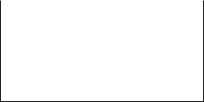

1. **Prévoir** sur le schéma ci-dessus ce qui va se passer si on remplit l’aquarium d’eau (aux ¾ environ).

*2ème expérience : on met l’eau dans l’aquarium plein.*

1. **Observation** : compléter (d’une autre couleur) le schéma ci-dessus avec le trajet du laser observé lorsque l’aquarium est plein. Vous vous aiderez du point d’impact du laser au fond de l’aquarium.
2. Faire une **hypothèse** : au vu de l’expérience que nous venons de réaliser, proposer une condition nécessaire selon vous pour que la lumière ne soit pas déviée lorsqu'il y a de l'eau.

Proposer le schéma d'une expérience qui permettrait de vérifier votre hypothèse.

# Activité 2 : Comment repérer la déviation du trajet de la lumière ?

**. . . . . . . . . . . . . . . . . . . . . . . . . . . . . . . . . . . . . . . . . . .**

À l’aide du matériel à disposition, réaliser le montage schématisé ci-dessous : la lumière émise par le laser arrive perpendiculairement au long côté du rectangle en matériau transparent (plexiglass).

1. Faire figurer sur le schéma ci-dessous le trajet de la lumière à travers la pièce de plastique transparent puis après la sortie du plastique. L’observation faite est-elle en accord avec celle réalisée à la fin de l’activité 1 ?

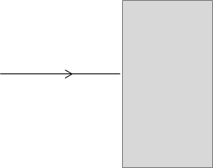

1. 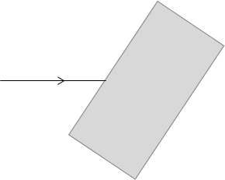On tourne le bloc de plexiglass comme sur le schéma ci-dessous. Faire figurer sur le schéma le trajet de la lumière.

***Lire le paragraphe A du modèle***

1. a) Pour le passage de la lumière de **l'air au plexiglass,** légender sur le schéma ci-dessous, avec trois flèches la **surface de séparation, rayon incident** et le **rayon réfracté**.
2. Indiquer le point d’incidence noté I1 et tracer en pointillés la droite normale.
3. Enfin, représenter l’angle d’incidence i1 et l’angle de réfraction r1.



d) L’angle d’incidence i1 est-il plus grand ou plus petit que l’angle de réfraction r1?

1. a) Pour le passage de la lumière **du plexiglas à l'air,** reprendre les questions 3.a), b) et c) en représentant un autre point d’incidence I2, une autre droite normale, l’angle d’incidence i2 et l’angle de réfraction r2.

b) L’angle d’incidence i2 est-il plus grand ou plus petit que l’angle de réfraction r2 ?

# Activité 3 : De tous ces modèles, lequel est le bon ?

**. . . . . . . . . . . . . . . . . . . . . . . . . . . . . . . . . . . . . . . . . . .**

**1ère partie : Étude du modèle de la réflexion**

*Nous tentons dans cette partie de trouver une relation qui permettrait de prévoir la valeur de l’angle de réflexion r’ connaissant l’angle d’incidence i.*

*On dispose pour ceci d’une lanterne munie d’un filtre rouge, d’une feuille servant de rapporteur (360°), d’un demi-cylindre constitué d’un matériau transparent, comme sur le schéma ci-dessous.*

1. Pour le passage de la lumière de **l'air au plexiglas,** identifier le rayon incident, le rayon réfléchi, et le rayon réfracté et sur le schéma repérer les angles d’incidence i, réfléchi r’ et de réfraction r.
2. En faisant varier i, comparer l'angle d'incidence et l'angle de réflexion.

***🖐 Appeler le professeur pour lui montrer votre proposition puis compléter le paragraphe B du modèle*** *(relation entre les angles et repérages de ceux-ci sur le schéma)*

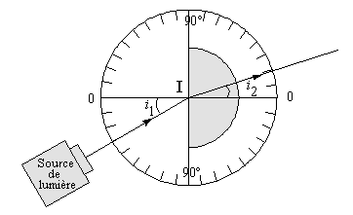

**2ème partie : Étude du modèle de la réfraction**

*Nous tentons dans cette partie de trouver une relation qui permettrait de prévoir la valeur de l’angle de réfraction r connaissant l’angle d’incidence i.*

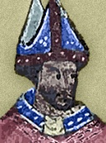Au cours de l’histoire, plusieurs physiciens ont proposé différents modèles reliant i et r. Leurs propositions sont les suivantes :

#### [Fichier:Johannes Kepler 1610.jpg](http://upload.wikimedia.org/wikipedia/commons/d/d4/Johannes_Kepler_1610.jpg)a- Grossetête (Maître d'études à l'université d'Oxford ; vers 1175-1253)

L’angle de réfraction est égal à la moitié de l’angle d’incidence.

#### *[Fichier:Frans Hals - Portret van René Descartes.jpg](http://upload.wikimedia.org/wikipedia/commons/7/73/Frans_Hals_-_Portret_van_Ren%C3%A9_Descartes.jpg)*b- Képler (1574-1630)

L'angle de réfraction est proportionnel à l'angle d'incidence pour des valeurs petites de ces angles.

#### c- Descartes (1596-1650)

Le sinus de l'angle de réfraction est proportionnel au sinus de l'angle d'incidence, ce qui se traduit par la relation sin(r) = k x sin(i), k étant la constante de proportionnalité.

1. *Un premier modèle à rejeter*

À l’aide de l’activité 2, vous pouvez rejeter un modèle. Lequel ? Justifier la réponse à l’aide des comparaisons d’angles faites à l’activité 2.

1. ***Choix d’un modèle parmi les deux restants, à partir de mesures***

Pour essayer de trouver le modèle le plus adapté, on va faire des mesures d’angles : pour différents angles d’incidence on mesurera l’angle de réfraction. On dispose pour ceci du même dispositif que dans la première partie de l’activité.

**Discussion et choix du meilleur modèle**

1. Les mesures des angles sont regroupées dans le tableau ci-dessous. Vérifier rapidement que vous trouvez les mêmes valeurs et compléter les deux valeurs de r manquantes.
2. Effectuer les calculs permettant de compléter les valeurs manquantes de sinus et les valeurs des rapports des 3e et 6e lignes pour choisir le meilleur modèle parmi les deux modèles restants. Expliquer le raisonnement sur votre feuille.

|  |  |  |  |  |  |  |  |  |  |  |  |  |
| --- | --- | --- | --- | --- | --- | --- | --- | --- | --- | --- | --- | --- |
| i | 0 | 5 | 10 | 15 | 20 | 25 | 30 | 40 | 50 | 60 | 70 | 80 |
| r | 0 | 5 | 7 | 10 | 13 |  | 20 | 25 | 30 |  | 38 | 42 |
| i/r |  |  |  |  |  |  |  |  |  |  |  |  |
| sin (i) | 0 | 0,09 | 0,17 | 0,26 | 0,34 |  | 0,50 | 0,64 | 0,77 |  | 0,93 | 0,98 |
| sin (r) | 0 | 0,09 | 0,12 | 0,17 | 0,22 |  | 0,34 | 0,42 | 0,5 |  | 0,61 | 0,66 |
| sin (i)/sin(r) |  |  |  |  |  |  |  |  |  |  |  |  |

1. Qu'obtiendrait-on pour la représentation des mesures dans le repère ci-dessous ? Dans le repère ci-dessous, tracer l’allure de la courbe qui passerait par les valeurs obtenues dans le tableau.

sin(i)

sin(r)

***Compléter le paragraphe C du modèle***

1. L’indice de l’air est 1,00. Après avoir écrit la loi de Snell-Descartes pour la réfraction de la lumière au niveau de la traversée air-plexiglass, déduire des mesures précédentes la valeur de l’indice de réfraction du plexiglas.

***Pour aller plus loin***

1. Avec ce dispositif s’il est réglé de façon à ce que la lumière passe par le centre du demi-cylindre alors elle n'est pas déviée lorsqu'elle sort par la face arrondie. Que peut-on donc dire de l’incidence d’un faisceau de lumière traversant la face arrondie ?

# Activité 4 : Faire apparaître une pièce avec de l'eau

**. . . . . . . . . . . . . . . . . . . . . . . . . . . . . . . . . . . . . . . . . . .**

1. Dans le pot métallique dont vous disposez, déposer un objet bien dense, un boulon par exemple. En fermant un œil, positionnez-vous de façon à ce que le bord supérieur du pot vous empêche juste de voir l’objet (vous pouvez à la limite voir le bord de l'objet) et regardez toujours dans cette direction. On peut aussi fixer son smartphone dans cette position où l’objet est juste caché. Cette situation est modélisée grâce au schéma ci-dessous à gauche ; demander alors à votre voisin de remplir le pot avec de l’eau et noter votre observation.

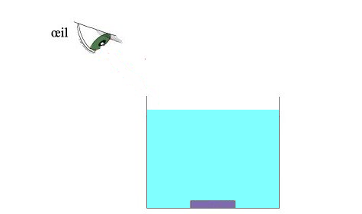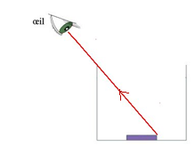

2. En vous servant du schéma de droite et en le complétant, expliquer à l'aide du modèle pourquoi vous parvenez à voir maintenant l'ensemble de l'objet.

# Activité 5 : Trajet de la lumière à travers un prisme

**. . . . . . . . . . . . . . . . . . . . . . . . . . . . . . . . . . . . . . . . . . .**

On considère les données suivantes :

|  |  |  |
| --- | --- | --- |
| Couleur | bleu | rouge |
| Longueur d'onde | 450 nm | 700 nm |
| Indice de réfraction de l'air | 1,00 | 1,00 |
| Indice de réfraction du verre | 1,52 | 1,50 |

1. ***Lire le paragraphe D du modèle*** et justifier à l'aide des données du tableau que l'air n'est pas considéré comme un milieu dispersif.

Une lumière de couleur magenta, composée de deux lumières monochromatiques bleue et rouge, arrive avec un angle d'incidence de 30°par rapport à la normale (schéma ci-dessous).

1. À l’aide de la loi de Snell-Descartes pour la réfraction et du tableau, justifier que l’on ait tracé deux rayons lumineux différents à l’intérieur du prisme.

***Pour aller plus loin***

1. En utilisant les données du tableau et le modèle de la réfraction de la lumière, identifier la longueur d'onde des deux rayons tracés à l'intérieur du prisme.

***Pour aller encore plus loin***

1. Représenter sur le schéma précédent la marche d’un des deux rayons lumineux lorsqu’il sort du prisme. Faire un schéma précis en utilisant un rapporteur.